Министерство науки и высшего образования Российской Федерации

ФГБОУ ВО «Алтайский государственный университет»

Школа развития цифровых компетенций «Digital Up» (цифровая кафедра)

**ИНДИВИДУАЛЬНОЕ ЗАДАНИЕ**

**на итоговый проект «___________________»**

**по ДПП ПП «______________________»**

| п/п  № | Задание | Исполнитель | Рабочий график (план) выполнения |
| --- | --- | --- | --- |
| 1 |  |  |  |
| 2 |  |  |  |
| 3 |  |  |  |
| 4 |  |  |  |

Руководитель проекта   
_____________________________________________________

_____________ /_______________ / «___ » _________ 2025 г.

(подпись)

Соруководитель проекта *(при наличии)*   
_____________________________________________________

_____________ /_______________ / «___ » _________ 2025 г.

(подпись)

СОГЛАСОВАНО:

Руководитель ДПП ПП

____________________________________________________

_____________ /_______________/ «____»__________2024 г.

(подпись)

Министерство науки и высшего образования Российской Федерации

ФГБОУ ВО «Алтайский государственный университет»

Школа развития цифровых компетенций «Digital Up» (цифровая кафедра)

Отчет о выполнении группового итогового проекта по ДПП ПП

«Основы Gamedev и VR-разработки»

**«Пошаговая боевая система»**

Исполнители:

Ненашев В.И.

_______________

_______________

_______________

_______________

«02» Мая 2025 г.

Руководитель проекта

_______________

«____» ________ 2025 г.

г. Барнаул, 2025

# 1. Цель проекта

Разработать пошаговую боевую систему, которая включает в себя:

* Ограниченное количество ходов.
* Стратегический выбор действий (атака/передвижение/суперудар).
* Тактическое позиционирование на клеточной карте.
* Сбалансированную систему оружия с разными характеристиками.
* Визуализацию боя с минимальными графическими ресурсами.

# 2. Задачи проекта

* **Реализовать ядро боевой системы:**
  + Менеджер ходов с их подсчетом
  + Систему победных условий
  + Механику общего здоровья и суперудара
* **Разработать систему действий:**
  + Базовые действия: атака, перемещение, суперудар
  + Ограничение на 3 действия за ход
  + Интеграцию с клеточной картой
* **Создать систему оружия:**
  + Базовое оружие
  + Специализации: ближний/дальний/магический бой
  + Визуализацию атак
* **Построить тактическую карту:**
  + Алгоритм генерации клеточной сетки
  + Размещение юнитов по краям
  + Навигацию и зоны действия
* **Разработать ИИ противника:**
  + Принятие решений о действиях
  + Примитивную тактику
* **Обеспечить визуализацию:**
  + Цветовую дифференциацию команд
  + Индикаторы действий
  + UI-элементы управления

# 3. Актуальность и востребованность проекта

## Актуальность

Возвращение популярности жанра тактических игр и появление инди игр, таких как Into the Breach, Darkest Dungeon. Игроки ценят стратегическую глубину, нелинейные решения и умелое использование ограниченных ресурсов.

Дефицит готовых решений. В Unity Asset Store и на GitHub представлено мало полноценных пошаговых боевых систем.

Проект поддерживает современные тренды в разработке - модульность, кастомизация, префабы и ScriptableObjects.

## Востребованность

У проекта гибкая модульная система и минимальные требования к графическим ресурсам, что позволяет продолжить разработку и свободно адаптировать проект под разные жанры такие как RPG, стратегии, roguelike. В том числе возможна разработка под мобильные платформы в популярном жанре autobattler.

# 4. Общие сведения о проделанной работе

## Этапы выполнения:

1. **Проектирование архитектуры:**

* Анализ требований
* Планирование модулей

1. **Реализация ядра:**

* TurnManager (контроль ходов)
* GridManager (игровая сетка)

1. **Система юнитов:**

* Класс Unit (HP, позиция, оружие)
* Интеграция с сеткой

1. **Боевая механика:**

* Иерархия оружия
* Расчет дистанций
* Визуализация атак

1. **ИИ противника:**

* Приоритеты действий

1. **Тестирование и отладка:**

* Балансировка параметров
* Проверка краевых случаев
* Оптимизация

# Выбранные инструменты

| Компонент | Инструменты | Обоснование |
| --- | --- | --- |
| Игровой движок | Unity | Кроссплатформенность, богатый инструментарий, невысокий порог входа |
| Язык программирования | C# | Стандартный язык Unity, широкие возможности ООП |
| Архитектура | Компонентный подход | Гибкость, визуальная простота |
| Данные | ScriptableObject | Удобная настройка без программирования, возможность переиспользования |
| Визуализация | Примитивы, простые материалы | Скорость создания и настройки |
| ИИ | Простейшая иерархия действий | Простота реализации, предсказуемость |
| Система сетки | Кастомный класс | Полный контроль над логикой позиционирования |

# 5. Результаты проекта

# Реализованная функциональность:

1. **Рабочее ядро боевой системы:**

* Цикл из 10 ходов с автоматическим определением победителя
* Система ограничения действий (По одному на юнита каждый ход)
* Суперудар при заполнении шкалы

1. **Тактическое поле боя:**

* Гибкий генератор сетки (любые размеры)
* Автоматическое размещение любого количества юнитов

1. **Система оружия:**

* 3 базовых типа: ближний, дальний и магический
* Различимая визуализация:
  + Дальний: луч атаки
  + Магический: сфера с АоЕ
* Модифицируемые параметры:
  + Дистанция
  + Урон
  + Дополнительные эффекты

1. ИИ противника:

* Простой ИИ для тестирования
* Приоритет на ход:
  + Суперудар
  + Атака
  + Движение

## Преимущества системы:

**Модульность:** легко добавлять новые типы оружия, и новые механики

**Интеграция:** система работает как независимый модуль

**Балансировка:** все параметры настраиваются через инспектор

**Масштабируемость:** поддержка сеток любого размера и любого количества юнитов

## Заключение

Разработанная боевая система предоставляет готовое решение для тактических игр, сочетающее стратегическую глубину с оптимизированной производительностью. Система готова к интеграции в игровые проекты и дальнейшему расширению функциональности.

## Приложение 1

**Генерация любых размеров сеток и автоматическое размещение юнитов**

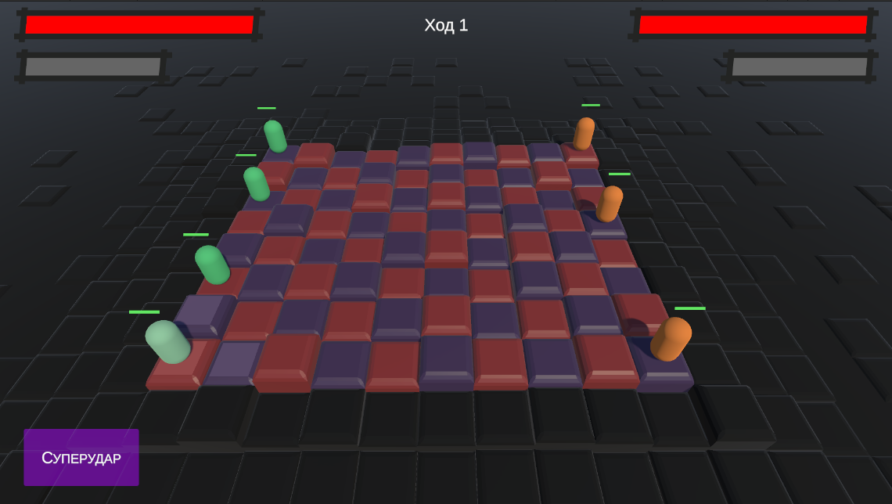

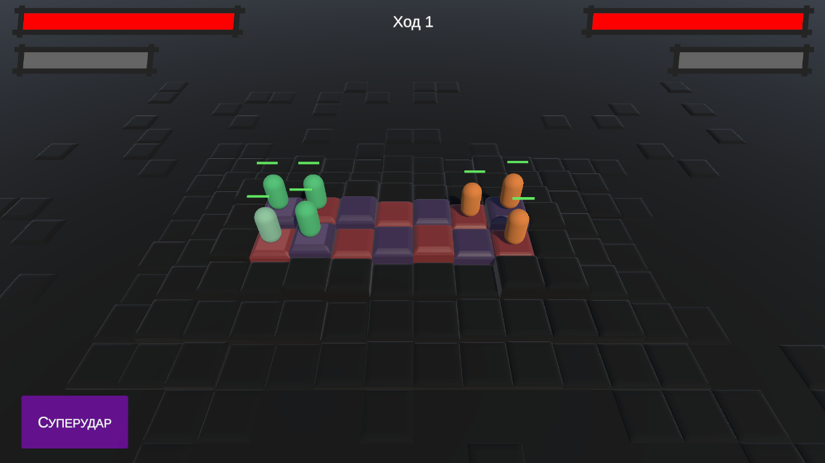

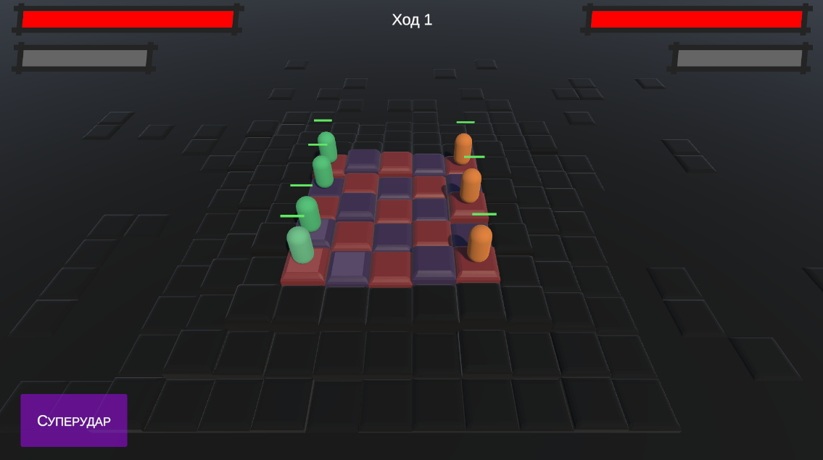

**Выполнение условий победы**

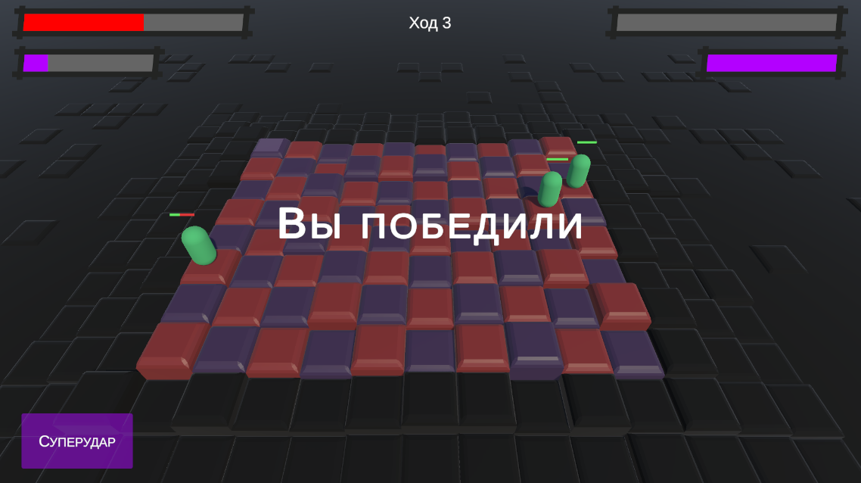

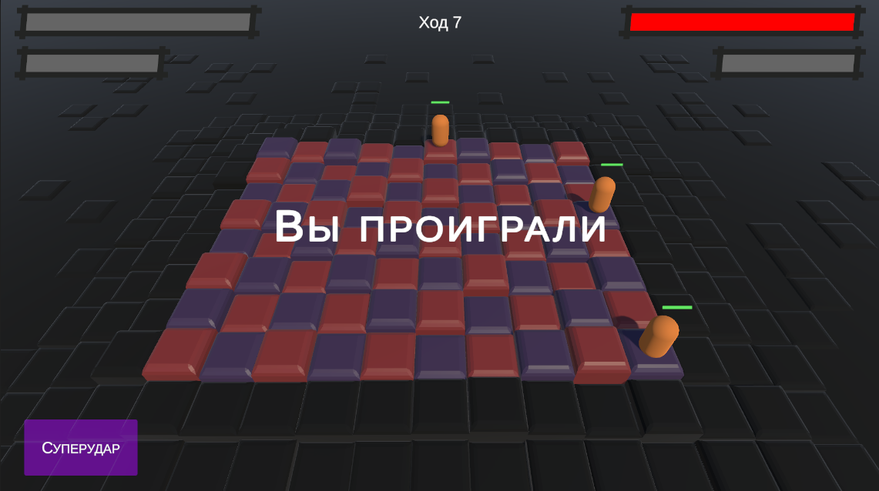

# Приложение 2

https://github.com/brizrak/Turn-based-project